利用附件中的数据及素材图片，设计如下大屏
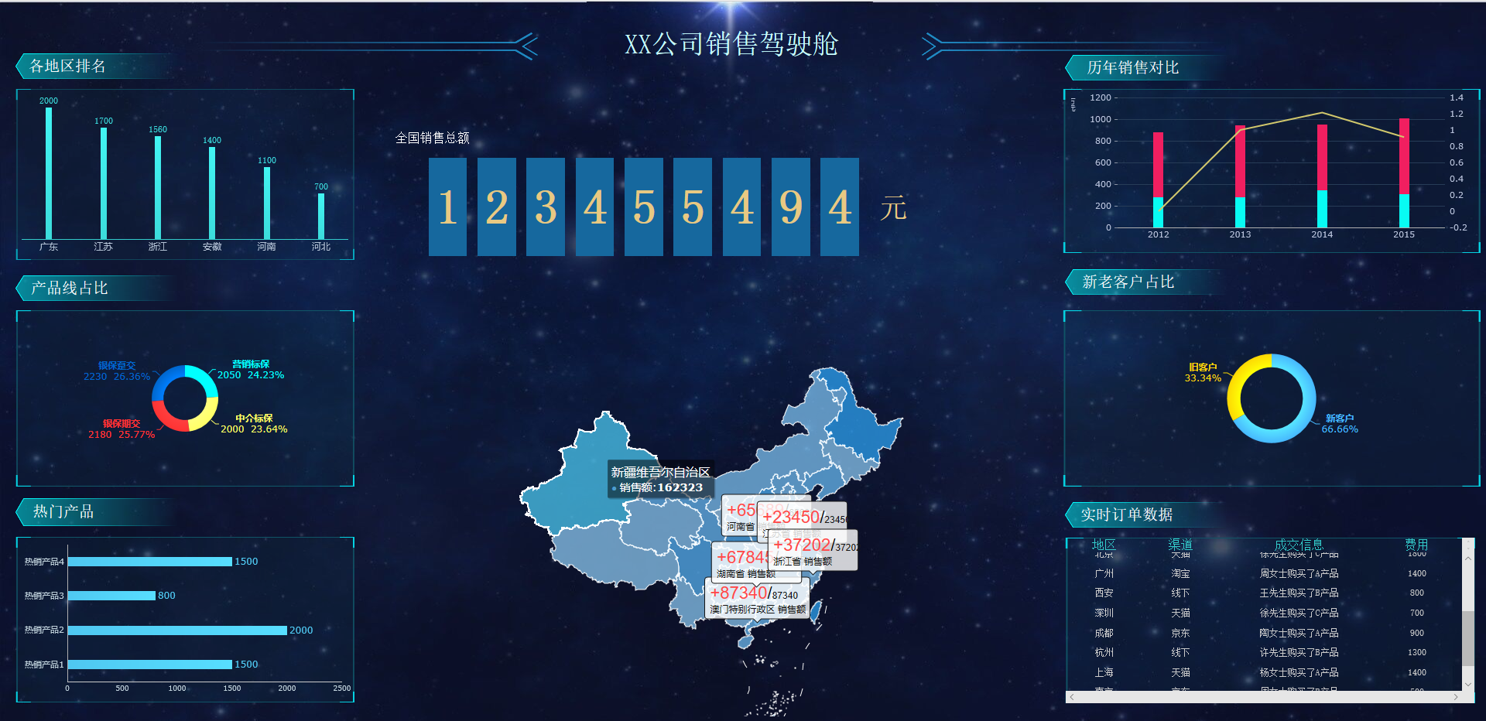
要求：
- 右下方的表格设置自动滚动与隐藏滚动条；
- 中间的数字如123455494要求为随机数值
- 地图开启自动刷新；

